Il richiamo alla consapevolezza della terra
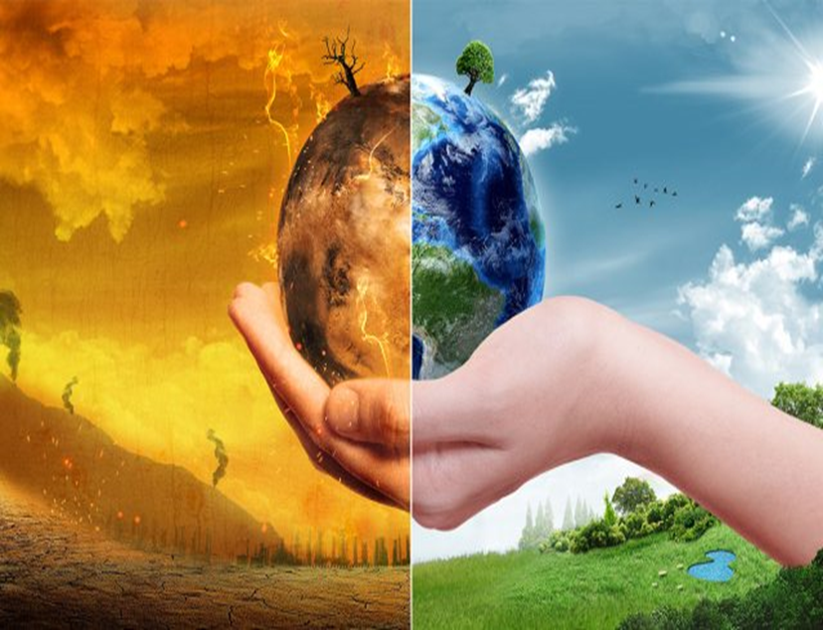
La terra è alle prese con una minaccia senza precedenti, il riscaldamento globale, un fenomeno che negli ultimi decenni è cresciuto a dismisura. Le sue conseguenze si fanno sentire ovunque ,ed è fondamentale affrontare questo grave problema causato principalmente dall’emissione di gas serra, che sono il risultato delle azioni quotidiane di ogni abitante del pianeta. L’aumento delle temperature e la distruzione degli ecosistemi provocati dalle combustioni di alcuni tipi di industrie , le deforestazioni , l’utilizzo di prodotti chimici, hanno reso il riscaldamento globale non un problema legato al futuro ,ma un limite che ormai minaccia il presente. Pensate che riguardo alle temperature, quest’anno è stato registrato un aumento di 10 gradi rispetto al 2016 , un fenomeno che sta distruggendo interi habitat , oltre al fatto che molte specie viventi sono costrette a spostarsi per via di temperature troppo alte .Noi possiamo contribuire alla lotta contro il riscaldamento globale grazie a dei piccoli gesti, come ad esempio: spegnere le fonti energetiche quando non servono ,utilizzare poca plastica ,effettuare una raccolta differenziata corretta e tanto altro…Bisogna cercare di ristabilire l’equilibrio naturale perso e tutelare l’ambiente in cui viviamo, affinchè il nostro futuro non solo sia roseo, ma soprattutto VERDE!
GIANVITO CALAMO
FRANCESCO MAURO
ANDREA CARACCIOLO
3B

